Universidad del Quindío
Programa de Ingeniería de Sistemas y Computación
Análisis de Algoritmos · 2026-2

Análisis de algoritmos en el contexto de la bibliometría
Documento técnico de diseño, arquitectura y análisis algorítmico

Estudiante: ______________________________
Docente: Sergio Augusto Cardona Torres
Fecha: 28/10/2026

Contenido
1. Introducción y alcance
2. Arquitectura y diseño de la solución
3. Fuente de datos: extracción y preprocesamiento
4. Requerimiento 1: similitud textual (clásicos e IA)
5. Requerimiento 2: agrupamiento jerárquico
6. Requerimiento 3: búsqueda de patrones
7. Seguimiento 1: ranking de términos con ordenamiento no comparativo
8. Requerimiento 4: despliegue, pruebas y uso de la aplicación
9. Declaración del uso de inteligencia artificial generativa
10. Referencias

1. Introducción y alcance
El proyecto implementa y analiza algoritmos clásicos y modelos de inteligencia artificial sobre un corpus controlado de 20 artículos científicos acerca de la inteligencia artificial (generativa) en educación, suministrados por el docente en formato PDF. El procesamiento se concentra en el abstract de cada artículo; el título y los autores se extraen como metadatos para identificar y cruzar la información en la aplicación.
Los requerimientos funcionales abordados son:
- Req. 1: similitud textual entre dos o más abstracts con 4 algoritmos clásicos (Levenshtein, Needleman-Wunsch, coseno sobre TF-IDF y Jaccard) y 2 modelos de IA basados en embeddings preentrenados (GloVe y FastText).
- Req. 2: agrupamiento jerárquico aglomerativo con tres criterios (single, complete y average linkage; se agrega Ward como referencia), dendrogramas y evaluación interna (correlación cofenética y coeficiente de silueta).
- Req. 3: búsqueda exacta de patrones con Knuth-Morris-Pratt, Boyer-Moore y Rabin-Karp, con trazas paso a paso y contraste entre la complejidad teórica y el rendimiento medido.
- Req. 4: aplicación web desplegable (Streamlit) y esta documentación técnica.
Restricción de implementación. Ningún algoritmo solicitado usa funciones de alto nivel que lo resuelvan directamente: no se usan find(), index(), re.search() para la búsqueda, ni scipy/sklearn para la similitud o el clustering. Todos se escriben con listas, diccionarios, conjuntos y ciclos explícitos. SciPy y scikit-learn aparecen únicamente en las pruebas automáticas, como oráculo para verificar que los resultados propios son correctos.
Notación de análisis. Siguiendo el material del curso, el tiempo de ejecución T(n) se estima contando operaciones elementales (asignaciones, comparaciones, operaciones aritméticas, accesos a estructuras) y se resume en notación asintótica O, considerando mejor y peor caso.

2. Arquitectura y diseño de la solución
La solución sigue una arquitectura en tres capas: datos, lógica algorítmica y presentación. Cada requerimiento es un paquete independiente de Python que solo depende de la capa de datos y del módulo de preprocesamiento, lo que permite probar cada algoritmo por separado.
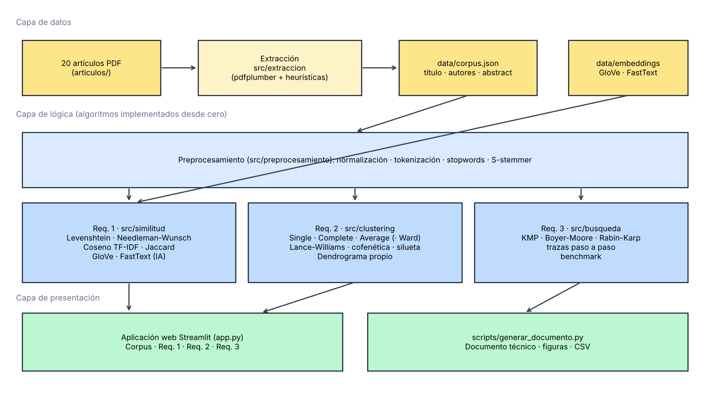
Figura 1. Arquitectura de la solución.
Módulo | Responsabilidad
src/extraccion/extractor_pdf.py | Lee la primera página de cada PDF con pdfplumber; detecta título (mayor tamaño de fuente), autores (líneas bajo el título) y abstract (columna bajo el encabezado 'Abstract' hasta 'Keywords' / 'Introduction').
src/corpus.py | Carga data/corpus.json (20 artículos).
src/preprocesamiento/texto.py | Normalización, tokenización, stopwords y S-stemmer.
src/similitud/*.py | Levenshtein, Needleman-Wunsch, TF-IDF + coseno, Jaccard, embeddings.
src/similitud/comparador.py | Fachada del Req. 1: matrices de similitud para N artículos.
src/clustering/*.py | Aglomerativo (Lance-Williams), métricas internas, dendrograma, pipeline.
src/busqueda/*.py | KMP, Boyer-Moore, Rabin-Karp con trazas; benchmark.
app.py | Interfaz web Streamlit con una sección por requerimiento.
scripts/ | construir_corpus.py, construir_embeddings.py, generar_documento.py.
tests/ | Pruebas con pytest (casos clásicos, fuerza bruta y comparación con SciPy/sklearn).

Flujo de datos. (1) scripts/construir_corpus.py extrae los metadatos de los 20 PDF y genera data/corpus.json. (2) scripts/construir_embeddings.py descarga una vez los modelos preentrenados y guarda solo los vectores de las palabras del corpus (≈1 100 palabras) en data/embeddings/, lo que permite ejecutar la aplicación sin conexión. (3) La aplicación y el generador de este documento consumen esos datos e invocan los algoritmos.
Decisiones de diseño.
- Los algoritmos devuelven estructuras de resultado con contadores (comparaciones, tiempo de preprocesamiento y de búsqueda) y, opcionalmente, una traza de pasos, para hacer visible su comportamiento interno sin cambiar el algoritmo.
- Los vectores TF-IDF se representan como diccionarios dispersos {término: peso}: un abstract tiene ~90 términos distintos frente a ~1 000 del vocabulario, así que el producto punto solo recorre términos presentes.
- El clustering recibe una matriz de distancias, de modo que la misma implementación sirve para TF-IDF y para los embeddings de IA.

3. Fuente de datos: extracción y preprocesamiento
La extracción es automática para los 20 artículos (el archivo data/correcciones.json permite corregir manualmente un campo y queda registrado en el corpus, pero no fue necesario usarlo). Las 20 maquetaciones provienen de 6 editoriales distintas (Elsevier, BMC/Springer Open, Springer, Emerald, Wiley y MDPI), por lo que el extractor usa la posición de cada palabra para separar las columnas laterales (palabras clave, afiliaciones, citación) del abstract. También resuelve ligaduras tipográficas (ﬁ, ﬂ), acentos combinados (Gašević) y cortes de palabra con guion al final de línea, decidiendo con el vocabulario del propio documento si el guion era parte de la palabra (AI-driven) o un corte (practi-tioners → practitioners).
ID | Título | Autores | Palabras
1 | Artificial intelligence literacy in higher and adult education: A scoping literature review | Matthias Carl Laupichler, Alexandra Aster, Jana Schirch, Tobias Raupach | 186
2 | Systematic literature review on opportunities, challenges, and future research recommendations of artificial intelligence in education | Thomas K.F. Chiu, Qi Xia, Xinyan Zhou, Ching Sing Chai, Miaoting Cheng | 132
3 | Myths, mis- and preconceptions of artificial intelligence: A review of the literature | Arne Bewersdorff, Xiaoming Zhai, Jessica Roberts, Claudia Nerdel | 232
4 | Opportunities of artificial intelligence for supporting complex problem-solving: Findings from a scoping review | Srecko Joksimovic, Dirk Ifenthaler, Rebecca Marrone, Maarten De Laat, George Siemens | 206
5 | Application and theory gaps during the rise of Artificial Intelligence in Education | Xieling Chen, Haoran Xie, Di Zou, Gwo-Jen Hwang | 254
6 | A multi-perspective study on Artificial Intelligence in Education: grants, conferences, journals, software tools, institutions, and researchers | Xieling Chen, Haoran Xie, Gwo-Jen Hwang | 172
7 | Human-centred learning analytics and AI in education: A systematic literature review | Riordan Alfredo, Vanessa Echeverria, Yueqiao Jin, Lixiang Yan, Zachari Swiecki, Dragan Gašević, Roberto Martinez-Maldonado | 226
8 | A systematic review of artificial intelligence techniques for collaborative learning over the past two decades | Seng Chee Tan, Alwyn Vwen Yen Lee, Min Lee | 210
9 | AI technologies for education: Recent research & future directions | Ke Zhang, Ayse Begum Aslan | 160
10 | Educational applications of artificial intelligence in simulation-based learning: A systematic mapping review | Chih-Pu Dai, Fengfeng Ke | 201
11 | A scoping review on how generative artificial intelligence transforms assessment in higher education | Qi Xia, Xiaojing Weng, Fan Ouyang, Tzung Jin Lin, Thomas K.F. Chiu | 187
12 | A meta systematic review of artificial intelligence in higher education: a call for increased ethics, collaboration, and rigour | Melissa Bond, Hassan Khosravi, Maarten De Laat, Nina Bergdahl, Violeta Negrea, Emily Oxley, Phuong Pham, Sin Wang Chong, George Siemens | 257
13 | Artificial intelligence for education and its emphasis on assessment and adversity quotient: a review | Jyoti Mudkanna Gavhane, Reena Pagare | 247
14 | A comprehensive exploration of artificial intelligence competence frameworks for educators: A critical review | Tamar Mikeladze, Paulien C. Meijer, Roald P. Verhoeff | 154
15 | A Systematic Review of Generative AI for Teaching and Learning Practice | Bayode Ogunleye, Kudirat Ibilola Zakariyyah, Oluwaseun Ajao, Olakunle Olayinka, Hemlata Sharma | 216
16 | Generative Artificial Intelligence in Tertiary Education: Assessment Redesign Principles and Considerations | Che Yee Lye, Lyndon Lim | 152
17 | A Systematic Review of AI-Driven Educational Assessment in STEM Education | Fan Ouyang, Tuan Anh Dinh, Weiqi Xu | 200
18 | Transforming Education: A Comprehensive Review of Generative Artificial Intelligence in Educational Settings through Bibliometric and Content Analysis | Zied Bahroun, Chiraz Anane, Vian Ahmed, Andrew Zacca | 203
19 | What Is the Impact of ChatGPT on Education? A Rapid Review of the Literature | Chung Kwan Lo | 202
20 | Systematic review of research on artificial intelligence applications in higher education - where are the educators? | Olaf Zawacki-Richter, Victoria I. Marín, Melissa Bond, Franziska Gouverneur | 216

Preprocesamiento. Se aplica la siguiente cadena: (1) minúsculas y eliminación de todo carácter que no sea letra o dígito; (2) tokenización por espacios; (3) eliminación de números y de stopwords del inglés; (4) S-stemmer de Harman (1991), que solo reduce plurales regulares. Por ejemplo, el abstract 11 pasa de 187 palabras a 114 tokens. Levenshtein trabaja sobre el texto normalizado (nivel carácter); Needleman-Wunsch, TF-IDF, Jaccard y clustering sobre los tokens; los modelos de IA usan los tokens sin stemming, porque sus vocabularios contienen las formas originales.
Tokens iniciales del abstract 11: generative, artificial, intelligence, provide, opportunity, challenge, higher, education, existing, literature, properly, investigated, technology, impact, assessment, higher, education, scoping …

4. Requerimiento 1: similitud textual
Caso de estudio. Se seleccionaron los abstracts de los artículos 11 y 16, ambos sobre el impacto de la IA generativa en la evaluación (assessment) en educación superior, por lo que se espera una similitud temática alta aunque estén redactados de forma distinta:
- A = [11] A scoping review on how generative artificial intelligence transforms assessment in higher education (Qi Xia, Xiaojing Weng, Fan Ouyang, Tzung Jin Lin, Thomas K.F. Chiu).
- B = [16] Generative Artificial Intelligence in Tertiary Education: Assessment Redesign Principles and Considerations (Che Yee Lye, Lyndon Lim).

4.1 Distancia de edición de Levenshtein (programación dinámica)
La distancia de Levenshtein es el número mínimo de inserciones, eliminaciones y sustituciones de un carácter necesarias para transformar una cadena en otra. Se resuelve con programación dinámica por tabulación (bottom-up): cada celda D[i][j] guarda la solución del subproblema 'primeros i caracteres de A contra primeros j caracteres de B'.
D[i][0] = i ; D[0][j] = j
D[i][j] = mín{ D[i−1][j] + 1 , D[i][j−1] + 1 , D[i−1][j−1] + [aᵢ ≠ bⱼ] }
sim(A,B) = 1 − D[n][m] / máx(n, m)
for i in range(1, n + 1): # n iteraciones
for j in range(1, m + 1): # m iteraciones por cada i
costo = 0 if a[i-1] == b[j-1] else 1
D[i][j] = min(D[i-1][j] + 1, D[i][j-1] + 1, D[i-1][j-1] + costo)
Tiempo de ejecución. La inicialización de la primera fila y columna cuesta (n+1)+(m+1) asignaciones. El cuerpo del ciclo interno realiza un número constante c de operaciones elementales (1 comparación, 3 sumas, 6 accesos, 1 mínimo de tres, 2 asignaciones ≈ 13) y se ejecuta n·m veces; las comparaciones de control de los ciclos aportan (n+1) + n(m+1). Así, T(n,m) = c₁·n·m + c₂·n + c₃·m + c₄ con c₁ ≈ 15 ⇒ O(n·m) en mejor, peor y caso promedio (la tabla siempre se llena completa). El espacio es O(n·m) con la matriz o O(mín(n,m)) guardando solo dos filas, que es la versión usada para los abstracts completos.
Demostración paso a paso. Por legibilidad la matriz se muestra para los primeros 12 caracteres normalizados de cada abstract: A = "generative a" y B = "the emergenc".
 | ε | t | h | e | ␣ | e | m | e | r | g | e | n | c
ε | 0 | 1 | 2 | 3 | 4 | 5 | 6 | 7 | 8 | 9 | 10 | 11 | 12
g | 1 | 1 | 2 | 3 | 4 | 5 | 6 | 7 | 8 | 8 | 9 | 10 | 11
e | 2 | 2 | 2 | 2 | 3 | 4 | 5 | 6 | 7 | 8 | 8 | 9 | 10
n | 3 | 3 | 3 | 3 | 3 | 4 | 5 | 6 | 7 | 8 | 9 | 8 | 9
e | 4 | 4 | 4 | 3 | 4 | 3 | 4 | 5 | 6 | 7 | 8 | 9 | 9
r | 5 | 5 | 5 | 4 | 4 | 4 | 4 | 5 | 5 | 6 | 7 | 8 | 9
a | 6 | 6 | 6 | 5 | 5 | 5 | 5 | 5 | 6 | 6 | 7 | 8 | 9
t | 7 | 6 | 7 | 6 | 6 | 6 | 6 | 6 | 6 | 7 | 7 | 8 | 9
i | 8 | 7 | 7 | 7 | 7 | 7 | 7 | 7 | 7 | 7 | 8 | 8 | 9
v | 9 | 8 | 8 | 8 | 8 | 8 | 8 | 8 | 8 | 8 | 8 | 9 | 9
e | 10 | 9 | 9 | 8 | 9 | 8 | 9 | 8 | 9 | 9 | 8 | 9 | 10
␣ | 11 | 10 | 10 | 9 | 8 | 9 | 9 | 9 | 9 | 10 | 9 | 9 | 10
a | 12 | 11 | 11 | 10 | 9 | 9 | 10 | 10 | 10 | 10 | 10 | 10 | 10

• D[1][1] ('g' vs 't'): mín(D[0][1]+1 = 2, D[1][0]+1 = 2, D[0][0]+1 = 1) = 1
• D[1][3] ('g' vs 'e'): mín(D[0][3]+1 = 4, D[1][2]+1 = 3, D[0][2]+1 = 3) = 3
• D[2][2] ('e' vs 'h'): mín(D[1][2]+1 = 3, D[2][1]+1 = 3, D[1][1]+1 = 2) = 2
• D[3][4] ('n' vs '␣'): mín(D[2][4]+1 = 4, D[3][3]+1 = 4, D[2][3]+1 = 3) = 3
Camino óptimo reconstruido (= coincide, S sustitución, E eliminación, I inserción): I S = S = E S S S S = S S. Distancia del fragmento = 10.
Resultado sobre los abstracts completos: n = 1350, m = 1072 caracteres, la matriz tiene 1,449,623 celdas; D[n][m] = 947 y sim = 1 − 947/1350 = 0.2985.

4.2 Alineamiento global de Needleman-Wunsch (programación dinámica)
Needleman-Wunsch (1970) busca el alineamiento global de máximo puntaje entre dos secuencias (aquí, secuencias de palabras). Se usa match = +1, mismatch = −1 y hueco g = −1. A diferencia de Levenshtein, además del valor óptimo se reconstruye el alineamiento recorriendo la matriz desde F[n][m] hasta F[0][0] (traceback).
F[i][0] = i·g ; F[0][j] = j·g
F[i][j] = máx{ F[i−1][j−1] + s(aᵢ,bⱼ) , F[i−1][j] + g , F[i][j−1] + g }
identidad = coincidencias / longitud del alineamiento
Complejidad. Llenado de la matriz: T(n,m) = c·n·m + O(n+m) ⇒ O(n·m). Traceback: O(n+m). Espacio O(n·m), porque el traceback necesita la matriz de direcciones.
Demostración paso a paso con las primeras 7 palabras preprocesadas: A = ['generative', 'artificial', 'intelligence', 'provide', 'opportunity', 'challenge', 'higher']; B = ['emergence', 'generative', 'artificial', 'intelligence', 'ai', 'chatgpt', 'sparked'].
 | ε | emergence | generative | artificial | intelligence | ai | chatgpt | sparked
ε | 0 | -1 | -2 | -3 | -4 | -5 | -6 | -7
generative | -1 | -1 | 0 | -1 | -2 | -3 | -4 | -5
artificial | -2 | -2 | -1 | 1 | 0 | -1 | -2 | -3
intelligence | -3 | -3 | -2 | 0 | 2 | 1 | 0 | -1
provide | -4 | -4 | -3 | -1 | 1 | 1 | 0 | -1
opportunity | -5 | -5 | -4 | -2 | 0 | 0 | 0 | -1
challenge | -6 | -6 | -5 | -3 | -1 | -1 | -1 | -1
higher | -7 | -7 | -6 | -4 | -2 | -2 | -2 | -2

Ejemplo de celda F[2][3] ('artificial' vs 'artificial'): máx(F[1][2] + s = 0 + 1, F[1][3] − 1 = -2, F[2][2] − 1 = -2) = 1.
A | - | generative | artificial | intelligence | provide | opportunity | challenge | higher
B | emergence | generative | artificial | intelligence | - | ai | chatgpt | sparked

Puntaje F[7][7] = -2; coincidencias = 3; identidad = 0.3750.
Resultado sobre los abstracts completos (114 y 93 tokens): puntaje -96, 10 coincidencias, 81 sustituciones, 25 huecos; identidad = 0.0862 (puntaje normalizado 0.0968).

4.3 Similitud del coseno con TF-IDF (modelo de espacio vectorial)
Cada abstract se representa como un vector con un peso por término. TF mide cuán frecuente es el término en el documento e IDF penaliza los términos comunes a muchos documentos del corpus (N = 20). La similitud es el coseno del ángulo entre los dos vectores.
tf(t,d) = f(t,d) / |d| idf(t) = ln((1+N)/(1+df(t))) + 1 w(t,d) = tf·idf
cos θ = Σₜ w(t,A)·w(t,B) / ( √Σₜ w(t,A)² · √Σₜ w(t,B)² )
Complejidad. Construir el modelo recorre todos los tokens del corpus una vez: O(T). El vector de un documento es O(|d|). El producto punto recorre el diccionario más pequeño y consulta el otro en O(1) promedio: O(mín(|A|,|B|)), y cada norma O(|A|). Con vectores densos de tamaño V (vocabulario) sería O(V).
Demostración paso a paso. |A| = 114 tokens, |B| = 93 tokens. Hay 14 términos compartidos (solo ellos aportan al producto punto). Ejemplo para el término 'assessment': f(A) = 8, tf(A) = 8/114 = 0.0702; aparece en df = 11 abstracts, idf = ln(21/12) + 1 = 1.5596; w(A) = 0.0702 × 1.5596 = 0.1094.
término | f_A | f_B | df | idf | w_A | w_B | w_A·w_B
assessment | 8 | 6 | 11 | 1.5596 | 0.1094 | 0.1006 | 0.011013
generative | 2 | 7 | 5 | 2.2528 | 0.0395 | 0.1696 | 0.006701
ai | 2 | 7 | 18 | 1.1001 | 0.0193 | 0.0828 | 0.001598
article | 4 | 1 | 10 | 1.6466 | 0.0578 | 0.0177 | 0.001023
education | 4 | 2 | 18 | 1.1001 | 0.0386 | 0.0237 | 0.000913
integrity | 1 | 1 | 2 | 2.9459 | 0.0258 | 0.0317 | 0.000819
rethink | 1 | 1 | 2 | 2.9459 | 0.0258 | 0.0317 | 0.000819
retrieved | 1 | 1 | 2 | 2.9459 | 0.0258 | 0.0317 | 0.000819
student | 2 | 1 | 8 | 1.8473 | 0.0324 | 0.0199 | 0.000644
challenge | 1 | 1 | 6 | 2.0986 | 0.0184 | 0.0226 | 0.000415
provide | 2 | 1 | 13 | 1.4055 | 0.0247 | 0.0151 | 0.000373
technology | 1 | 1 | 12 | 1.4796 | 0.0130 | 0.0159 | 0.000206
artificial | 2 | 1 | 20 | 1.0000 | 0.0175 | 0.0108 | 0.000189
intelligence | 2 | 1 | 20 | 1.0000 | 0.0175 | 0.0108 | 0.000189

Producto punto Σ w_A·w_B = 0.025720; ‖A‖ = 0.290880; ‖B‖ = 0.368404.
cos θ = 0.025720 / (0.290880 × 0.368404) = 0.2400 ⇒ θ = arccos(0.2400) = 76.11°.

4.4 Coeficiente de Jaccard (modelo de conjuntos)
J(A,B) = |A ∩ B| / |A ∪ B| = |A ∩ B| / (|A| + |B| − |A ∩ B|)
Cada abstract se representa como el conjunto de sus términos (sin repeticiones ni pesos). Complejidad: construir los conjuntos O(|A|+|B|); la intersección recorre el conjunto menor con búsquedas O(1) en tabla hash: O(mín(|A|,|B|)) en promedio.
|A| = 77 términos distintos, |B| = 67, |A ∩ B| = 14, |A ∪ B| = 77 + 67 − 14 = 130.
A ∩ B = {ai, article, artificial, assessment, challenge, education, generative, integrity, intelligence, provide, rethink, retrieved, student, technology}
J(A,B) = 14/130 = 0.1077.

4.5 Modelos de IA: embeddings preentrenados GloVe y FastText
Los dos modelos de IA representan cada palabra como un vector denso aprendido de grandes corpus, de modo que palabras que aparecen en contextos parecidos quedan cerca en el espacio vectorial (hipótesis distribucional). Se usan modelos preentrenados, sin reentrenarlos:
- GloVe (glove-wiki-gigaword-100), Pennington, Socher y Manning (2014): factoriza la matriz global de co-ocurrencias palabra-palabra de Wikipedia 2014 + Gigaword 5 (6 000 millones de tokens). 400 000 palabras, 100 dimensiones.
- FastText (fasttext-wiki-news-subwords-300), Bojanowski et al. (2017) y Mikolov et al. (2018): modelo skip-gram/CBOW que representa cada palabra como suma de n-gramas de caracteres; entrenado con Wikipedia 2017, UMBC y noticias (16 000 millones de tokens). 1 millón de palabras, 300 dimensiones.
Ambos se obtienen del repositorio público gensim-data. Para no exigir la descarga completa (≈1,1 GB) cada vez, scripts/construir_embeddings.py guarda solo los vectores de las ≈1 100 palabras del corpus; los valores son idénticos a los originales.
Vector del abstract (mean pooling) y medidas:
v(d) = (1/k) Σᵢ e(wᵢ) cos(u,v) = u·v / (‖u‖‖v‖) dₑ(u,v) = √Σ(uᵢ − vᵢ)²
Complejidad. Buscar cada palabra en la tabla hash es O(1); el promedio cuesta O(k·dim) y el coseno O(dim). Para dos abstracts de ~100 palabras y dim = 300 son unas 60 000 operaciones, muy por debajo de Levenshtein (más de 10⁶ celdas). El costo real está en el entrenamiento del modelo, que ya viene hecho (preentrenado).
GloVe (Wikipedia+Gigaword, 100 dim.). A: 114 palabras con vector (fuera de vocabulario: ninguna); B: 92 palabras (fuera de vocabulario: ['chatgpt']).
Primeras 5 componentes: v(A) = [-0.0704, 0.2658, -0.0595, 0.2178, 0.0136, …]; v(B) = [-0.0835, 0.2641, 0.1889, 0.1685, -0.0400, …].
Producto punto: las 5 primeras componentes aportan (-0.0704·-0.0835) + (0.2658·0.2641) + (-0.0595·0.1889) + … = 0.1010; sumando las 100 componentes, u·v = 7.5887; ‖u‖ = 3.2039, ‖v‖ = 2.5323.
cos = 0.9354; distancia euclidiana = 1.2247.
FastText (Wiki-News subwords, 300 dim.). A: 114 palabras con vector (fuera de vocabulario: ninguna); B: 92 palabras (fuera de vocabulario: ['chatgpt']).
Primeras 5 componentes: v(A) = [0.0010, -0.0217, 0.0085, 0.0094, -0.0023, …]; v(B) = [0.0083, -0.0093, 0.0252, 0.0150, -0.0240, …].
Producto punto: las 5 primeras componentes aportan (0.0010·0.0083) + (-0.0217·-0.0093) + (0.0085·0.0252) + … = 0.0006; sumando las 300 componentes, u·v = 0.2004; ‖u‖ = 0.4603, ‖v‖ = 0.4621.
cos = 0.9421; distancia euclidiana = 0.1569.

4.6 Análisis crítico: clásicos frente a IA
Algoritmo | Tipo | sim([11],[16]) | Media en 190 pares | Mín | Máx | Posición del par (de 190)
Levenshtein (caracteres) | Clásico | 0.2985 | 0.2810 | 0.2334 | 0.3206 | 46
Needleman-Wunsch (palabras) | Clásico | 0.0862 | 0.0563 | 0.0156 | 0.1197 | 18
Coseno TF-IDF | Clásico | 0.2400 | 0.1135 | 0.0254 | 0.3145 | 9
Jaccard (términos) | Clásico | 0.1077 | 0.1037 | 0.0301 | 0.1864 | 78
IA: GloVe 100d + coseno | IA | 0.9354 | 0.9579 | 0.9235 | 0.9847 | 178
IA: FastText 300d + coseno | IA | 0.9421 | 0.9542 | 0.9121 | 0.9847 | 150

La tabla anterior compara el caso de estudio con la distribución de las 190 parejas posibles del corpus (resultados completos en docs/resultados/similitud_190_pares.csv). La columna 'posición' indica el lugar que ocupa el par en el ranking de cada algoritmo (1 = el más parecido), lo que permite comparar algoritmos con escalas distintas.
Spearman | Levenshtein | Needleman-Wunsch | Coseno | Jaccard | glove | fasttext
Levenshtein | 1.000 | 0.420 | 0.304 | 0.127 | 0.241 | 0.159
Needleman-Wunsch | 0.420 | 1.000 | 0.676 | 0.420 | 0.372 | 0.316
Coseno | 0.304 | 0.676 | 1.000 | 0.582 | 0.532 | 0.531
Jaccard | 0.127 | 0.420 | 0.582 | 1.000 | 0.460 | 0.298
glove | 0.241 | 0.372 | 0.532 | 0.460 | 1.000 | 0.632
fasttext | 0.159 | 0.316 | 0.531 | 0.298 | 0.632 | 1.000

Observaciones:
- Escala. Los métodos léxicos dan valores bajos (Jaccard 0.108, Needleman-Wunsch 0.086, coseno TF-IDF 0.240), mientras que los embeddings dan valores muy altos (GloVe 0.935, FastText 0.942). Esto no significa que la IA 'acierte más': el promedio de vectores de palabras de un mismo dominio (educación, IA, evaluación) concentra todos los abstracts en una región estrecha del espacio (anisotropía), por lo que el coseno rara vez baja de 0.92. Lo informativo es el orden relativo, no el valor absoluto.
- Ranking y desacuerdo entre enfoques. El par (11,16) ocupa la posición 9 de 190 con TF-IDF y 18 con Needleman-Wunsch, es decir, entre los pares más parecidos del corpus, lo que coincide con la lectura humana: ambos tratan cómo la IA generativa obliga a rediseñar la evaluación en educación superior. En cambio, Jaccard lo ubica en la posición 78, GloVe en la 178 y FastText en la 150. Jaccard da el mismo peso a todos los términos, de modo que coincidir en 'assessment' o 'integrity' vale lo mismo que coincidir en 'provide'; TF-IDF corrige eso con el IDF y por eso el término 'assessment' (8 y 6 apariciones) domina su producto punto. El promedio de embeddings, por su parte, está dominado por las palabras frecuentes y generales del abstract: el artículo 11 es una revisión de alcance con vocabulario metodológico (scoping review, PRISMA, articles, screening) y el 16 es un ensayo conceptual (plagiarism, cheating, hallucination, policing). Los pares que GloVe considera más parecidos son revisiones sistemáticas entre sí (p. ej. 17-20, 15-20, 5-20), es decir, los embeddings promediados capturan sobre todo el tipo de documento y su registro, más que el tema específico.
- Distancia de edición. Levenshtein (posición 46) y Needleman-Wunsch (posición 18) miden el orden de los símbolos, no el tema: dos abstracts sobre el mismo asunto escritos con distinta estructura obtienen valores parecidos a los de un par sin relación. Además, para textos en lenguaje natural Levenshtein queda acotado en la práctica a ≈0.23–0.32 porque letras frecuentes (e, a, t, espacio) coinciden por azar. Son adecuados para detectar copia literal o variantes cercanas de una misma frase, no para similitud temática.
- Sinonimia y morfología. TF-IDF y Jaccard solo cuentan coincidencias exactas de términos: 'higher education' frente a 'tertiary education' o 'cheating' frente a 'integrity' no suman. Los embeddings sí capturan esa cercanía semántica, y FastText además comparte información entre formas de una misma palabra gracias a los n-gramas de caracteres.
- Costo computacional. Levenshtein a nivel carácter es el más costoso (O(n·m), más de un millón de celdas por par); Needleman-Wunsch a nivel palabra reduce el tamaño a ~10⁴ celdas. TF-IDF y Jaccard son casi lineales y los embeddings, una vez cargado el modelo, también.
- Limitaciones de los modelos de IA usados. El mean pooling ignora el orden de las palabras y la negación; los modelos estáticos asignan un único vector por palabra (no distinguen sentidos). Modelos contextuales tipo Sentence-BERT darían representaciones más discriminativas, a cambio de requerir redes neuronales de cientos de MB y GPU/CPU potente.

5. Requerimiento 2: agrupamiento jerárquico
Pipeline. abstract → preprocesamiento (sección 3) → vector TF-IDF de cada abstract → matriz de distancias D(i,j) = 1 − cos(i,j) de 20 × 20 → clustering aglomerativo → dendrograma → evaluación interna. Como representación alternativa se usan también los vectores de GloVe y FastText (Req. 1), con la misma distancia coseno.

5.1 Algoritmo aglomerativo y criterios de enlace
Cada abstract empieza como un clúster. En cada uno de los n − 1 pasos se fusiona el par de clústeres más cercano y se actualiza la distancia del nuevo clúster r = p ∪ q a los demás con la fórmula de Lance-Williams:
d(r,k) = αₚ·d(p,k) + α_q·d(q,k) + β·d(p,q) + γ·|d(p,k) − d(q,k)|
Criterio | αₚ | α_q | β | γ | Equivale a
Single | 1/2 | 1/2 | 0 | −1/2 | mín(d(p,k), d(q,k)): vecino más cercano
Complete | 1/2 | 1/2 | 0 | +1/2 | máx(d(p,k), d(q,k)): vecino más lejano
Average (UPGMA) | nₚ/(nₚ+n_q) | n_q/(nₚ+n_q) | 0 | 0 | promedio de todas las distancias entre pares
Ward (referencia) | (nₚ+nₖ)/N | (n_q+nₖ)/N | −nₖ/N | 0 | mínimo aumento de varianza

para paso = 1 .. n-1:
(p, q) <- par activo con menor dist[p][q] # recorre O(k²) pares, k = clústeres activos
registrar fusión (p, q, dist[p][q], tamaño)
para cada clúster activo k distinto de p, q: # O(k)
dist[r][k] <- LanceWilliams(dist[p][k], dist[q][k], dist[p][q], tamaños)
eliminar p y q; activar r
Tiempo de ejecución. En el paso con k clústeres activos, la búsqueda del mínimo hace k(k−1)/2 comparaciones y la actualización O(k). Sumando para k = n, n−1, …, 2: T(n) = Σₖ k(k−1)/2 + O(k) = (n³ − n)/6 + O(n²) ⇒ O(n³) en tiempo y O(n²) en espacio. Para n = 20 son 1330 comparaciones en la búsqueda de mínimos. (Con una cola de prioridad se podría bajar a O(n² log n), innecesario para n = 20.) La matriz de distancias previa cuesta O(n²·V) con V términos por vector.
Validación. Las alturas de fusión y la correlación cofenética de la implementación propia coinciden con scipy.cluster.hierarchy.linkage para los cuatro criterios (ver tests/).
Primeras fusiones del criterio average sobre TF-IDF (los ids ≥ 20 son clústeres internos):
Paso | Clúster a | Clúster b | Distancia | Tamaño | Nuevo id
1 | [2] | [6] | 0.6855 | 2 | 20
2 | [8] | [10] | 0.7004 | 2 | 21
3 | [9] | 20 | 0.7114 | 3 | 22
4 | [12] | [20] | 0.7355 | 2 | 23
5 | [11] | [17] | 0.7566 | 2 | 24
6 | [5] | 22 | 0.7686 | 4 | 25
7 | [16] | 24 | 0.7959 | 3 | 26
8 | 23 | 25 | 0.7988 | 6 | 27

5.2 Dendrogramas
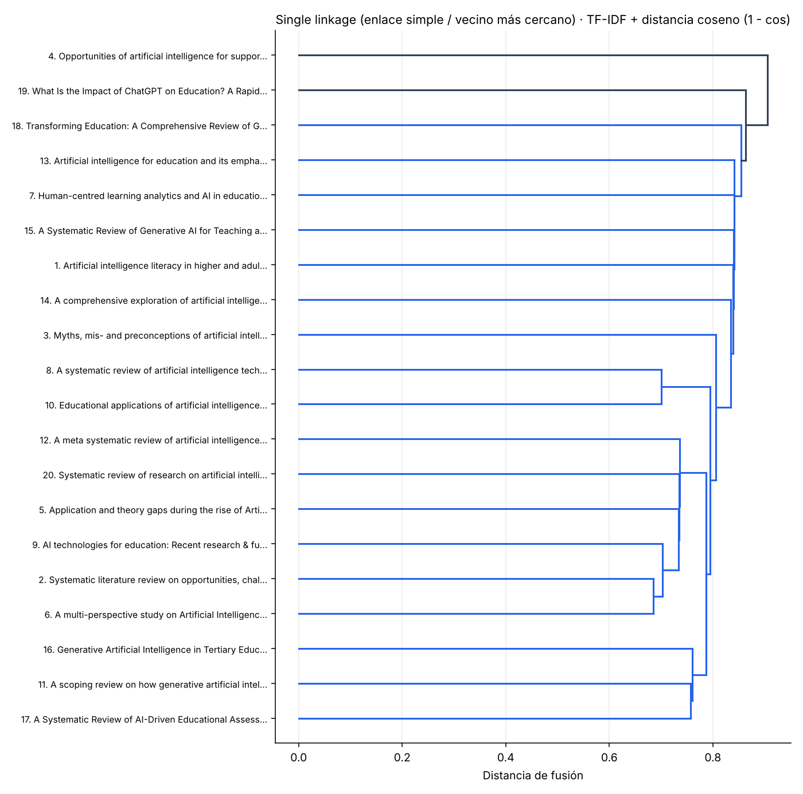
Dendrograma Single linkage (enlace simple / vecino más cercano) sobre TF-IDF (colores: corte en k = 3 grupos, elegido por silueta).
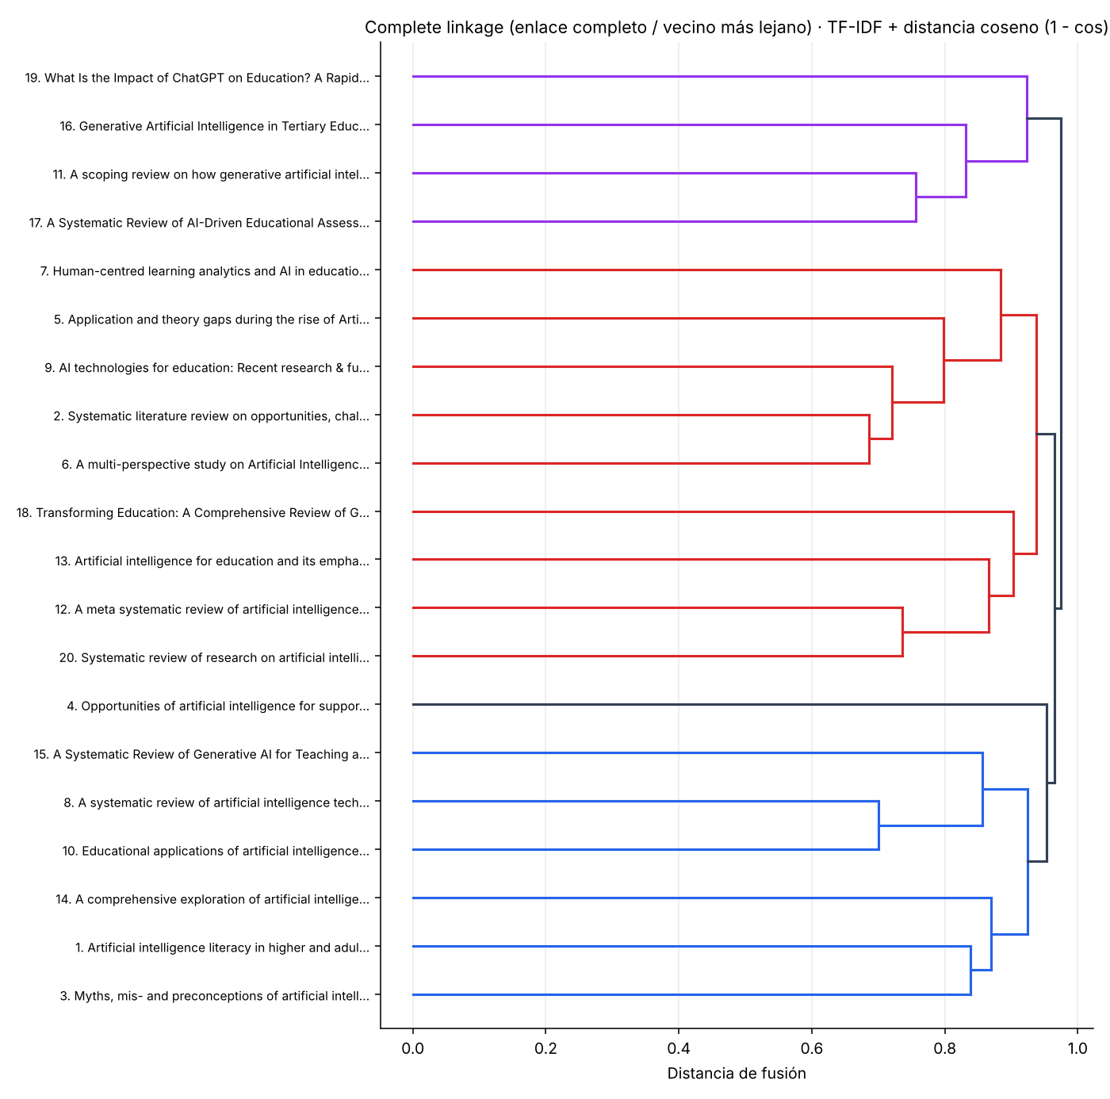
Dendrograma Complete linkage (enlace completo / vecino más lejano) sobre TF-IDF (colores: corte en k = 4 grupos, elegido por silueta).
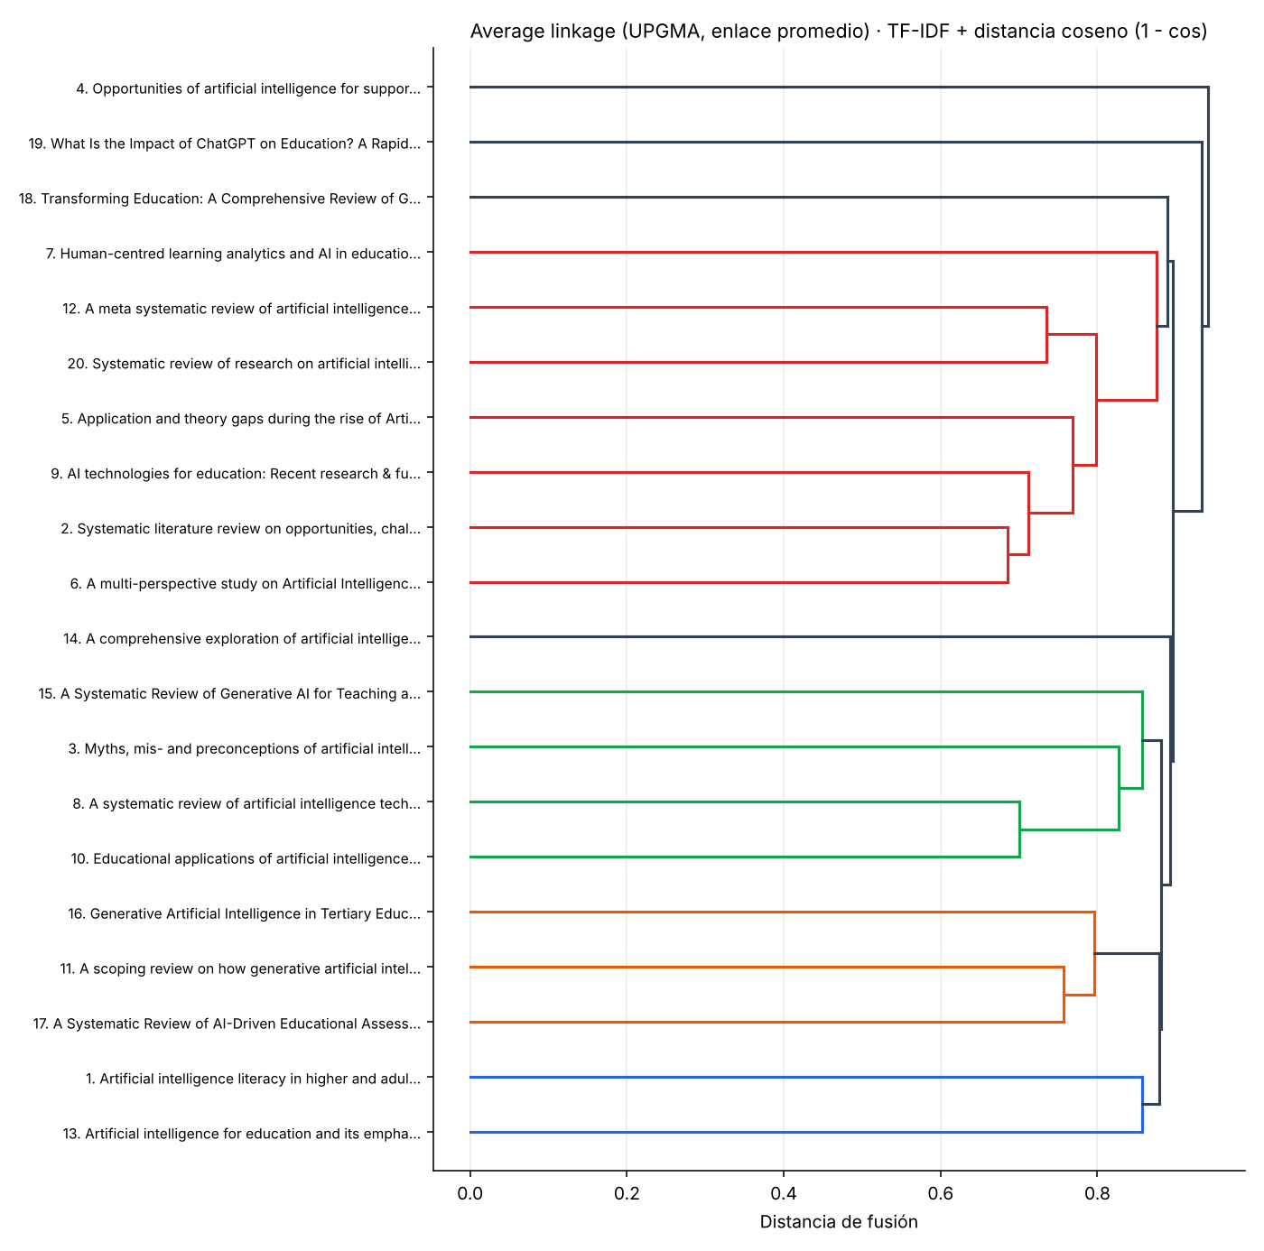
Dendrograma Average linkage (UPGMA, enlace promedio) sobre TF-IDF (colores: corte en k = 8 grupos, elegido por silueta).

5.3 Evaluación interna y elección del mejor algoritmo
Al no existir etiquetas reales de los grupos, la coherencia se evalúa con métricas internas:
- Coeficiente de correlación cofenética (CCC), Sokal y Rohlf (1962): correlación de Pearson entre la distancia original d(i,j) y la distancia cofenética c(i,j) (altura del dendrograma donde i y j se unen por primera vez). Mide qué tan fielmente el árbol completo conserva las distancias; 1 es perfecto. Se calcula sobre los 190 pares: O(n²).
- Coeficiente de silueta, Rousseeuw (1987), para el corte del árbol en k grupos: s(i) = (b(i) − a(i)) / máx(a(i), b(i)), donde a(i) es la distancia media de i a su propio grupo y b(i) la menor distancia media a otro grupo. Rango [−1, 1]; mide compacidad y separación de la partición. O(n²) por cada k.
Repr. | Criterio | CCC | Sil k=2 | Sil k=3 | Sil k=4 | Sil k=5 | k*
TF-IDF | Single linkage | 0.7311 | 0.0613 | 0.0485 | 0.0291 | 0.0100 | 3
TF-IDF | Complete linkage | 0.6521 | 0.0328 | 0.0502 | 0.0506 | 0.0396 | 4
TF-IDF | Average linkage | 0.8015 | 0.0613 | 0.0485 | 0.0474 | 0.0387 | 8
TF-IDF | Ward | 0.4811 | 0.0422 | 0.0451 | 0.0498 | 0.0538 | 8
GloVe 100d | Single linkage | 0.7819 | 0.2943 | 0.2897 | 0.2027 | 0.2289 | 3
GloVe 100d | Complete linkage | 0.7149 | 0.2563 | 0.2168 | 0.2580 | 0.2963 | 5
GloVe 100d | Average linkage | 0.8125 | 0.2943 | 0.2897 | 0.2863 | 0.2087 | 3
GloVe 100d | Ward | 0.7029 | 0.2493 | 0.2614 | 0.2479 | 0.2720 | 5
FastText 300d | Single linkage | 0.6795 | 0.2338 | 0.1560 | 0.0731 | 0.1959 | 5
FastText 300d | Complete linkage | 0.6754 | 0.2669 | 0.2626 | 0.2383 | 0.2420 | 3
FastText 300d | Average linkage | 0.7599 | 0.2338 | 0.1560 | 0.2676 | 0.2396 | 4
FastText 300d | Ward | 0.6420 | 0.2669 | 0.2626 | 0.2383 | 0.2420 | 3

Conclusión. Con la representación TF-IDF, el criterio con mayor correlación cofenética es Average linkage (UPGMA, enlace promedio) (CCC = 0.8015), y se mantiene como el mejor también con GloVe y FastText. Es el resultado esperado: el enlace promedio usa todas las distancias entre miembros, de modo que la altura de cada fusión es un promedio de las distancias reales (no un extremo), y por eso el árbol las reproduce mejor. Single linkage produce el efecto de encadenamiento (los abstracts se van añadiendo de a uno a un único grupo grande), visible en su dendrograma; complete linkage obtiene grupos más compactos pero distorsiona más las distancias (menor CCC).
Los valores de silueta con TF-IDF son bajos (< 0,1): los 20 abstracts pertenecen a un mismo dominio (IA en educación) y comparten gran parte del vocabulario, por lo que no forman grupos muy separados. Con embeddings la silueta es mayor porque las distancias se distribuyen de forma más contrastada. Aun así, average linkage identifica grupos temáticos interpretables, por ejemplo los artículos de evaluación con IA generativa (11, 16, 17) y las revisiones bibliométricas generales de AIEd (2, 5, 6, 9, 12, 20).
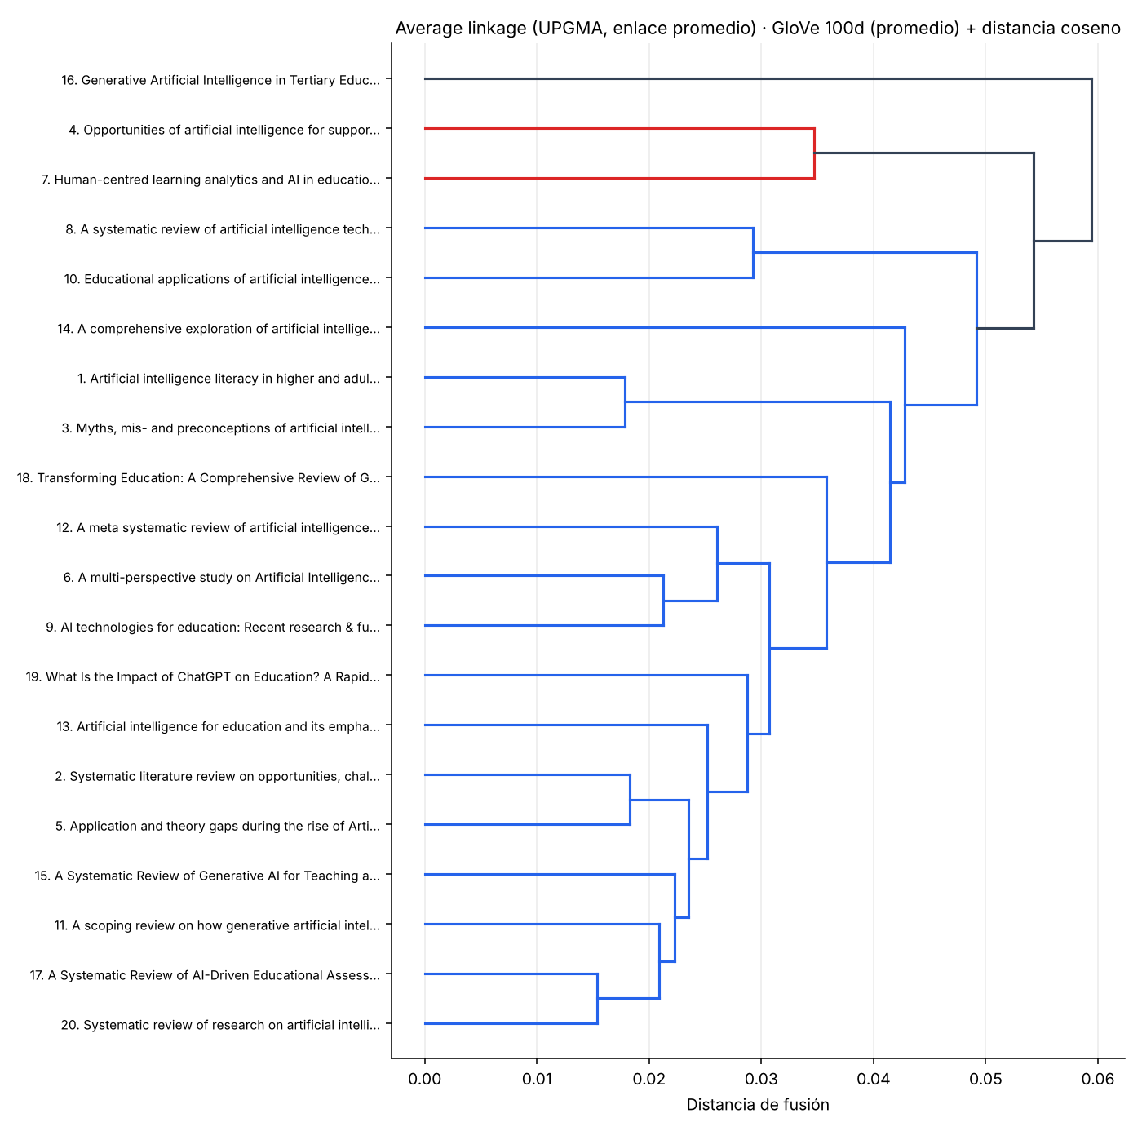
Dendrograma average linkage sobre embeddings GloVe (representación de IA).

6. Requerimiento 3: búsqueda de patrones (coincidencia exacta)
Caso de estudio. Patrón P = "assessment" (m = 10) y texto T tomado del abstract [11] (en minúsculas, n = 264):
existing literature has not properly investigated how this technology would impact assessment in higher education. this scoping review took a forward-thinking approach to investigate how generative artificial intelligence transforms assessment in higher education.
En la aplicación, la búsqueda se ejecuta sobre los 20 abstracts y muestra cada ocurrencia en contexto. Las tres implementaciones se verificaron contra una búsqueda por fuerza bruta en 2 000 casos aleatorios (tests/).

6.1 Knuth-Morris-Pratt (KMP)
KMP evita retroceder en el texto: cuando ocurre un desajuste después de casar q caracteres, usa la función de fallo π para saber cuál es el prefijo más largo del patrón que sigue casando, y continúa desde ahí.
π[q] = máx{ k < q+1 : P[0..k−1] es sufijo de P[0..q] }
q | 0 | 1 | 2 | 3 | 4 | 5 | 6 | 7 | 8 | 9
P[q] | a | s | s | e | s | s | m | e | n | t
π[q] | 0 | 0 | 0 | 0 | 0 | 0 | 0 | 0 | 0 | 0

Cálculo de la tabla: π[0] = 0 por definición. Para q = 1 ('as') el único prefijo propio es 'a' y el sufijo correspondiente es 's' ⇒ π[1] = 0; para q = 2 ('ass') los prefijos 'a', 'as' no coinciden con los sufijos 's', 'ss' ⇒ 0; y así sucesivamente: todo prefijo propio de 'assessment' empieza por 'a', y la 'a' solo aparece en la posición 0, de modo que ningún prefijo es también sufijo y π es toda ceros. En consecuencia, cada vez que hay un desajuste el patrón vuelve a P[0], pero el índice i del texto nunca retrocede; en un patrón con bordes (p. ej. 'ababaca', π = [0,0,1,2,3,0,1]) KMP sí aprovecharía las coincidencias parciales.
i | T[i] | q | acción | detalle
15 | t | 1 | fallo | T[15]='t' ≠ P[1]='s' → q = π[0] = 0
23 | ␣ | 2 | fallo | T[23]=' ' ≠ P[2]='s' → q = π[1] = 0
46 | t | 1 | fallo | T[46]='t' ≠ P[1]='s' → q = π[0] = 0
80 | c | 1 | fallo | T[80]='c' ≠ P[1]='s' → q = π[0] = 0
85 | s | 3 | coincide | T[85]='s' = P[2] → q = 3
86 | e | 4 | coincide | T[86]='e' = P[3] → q = 4
87 | s | 5 | coincide | T[87]='s' = P[4] → q = 5
88 | s | 6 | coincide | T[88]='s' = P[5] → q = 6
89 | m | 7 | coincide | T[89]='m' = P[6] → q = 7
90 | e | 8 | coincide | T[90]='e' = P[7] → q = 8
91 | n | 9 | coincide | T[91]='n' = P[8] → q = 9
92 | t | 10 | coincide | T[92]='t' = P[9] → q = 10
92 | t | 10 | ocurrencia | ¡Ocurrencia en 83! q = π[9] = 0
109 | t | 1 | fallo | T[109]='t' ≠ P[1]='s' → q = π[0] = 0
141 | ␣ | 1 | fallo | T[141]=' ' ≠ P[1]='s' → q = π[0] = 0
147 | r | 1 | fallo | T[147]='r' ≠ P[1]='s' → q = π[0] = 0
160 | p | 1 | fallo | T[160]='p' ≠ P[1]='s' → q = π[0] = 0
165 | c | 1 | fallo | T[165]='c' ≠ P[1]='s' → q = π[0] = 0
180 | t | 1 | fallo | T[180]='t' ≠ P[1]='s' → q = π[0] = 0
193 | t | 1 | fallo | T[193]='t' ≠ P[1]='s' → q = π[0] = 0
199 | r | 1 | fallo | T[199]='r' ≠ P[1]='s' → q = π[0] = 0
207 | l | 1 | fallo | T[207]='l' ≠ P[1]='s' → q = π[0] = 0
225 | n | 1 | fallo | T[225]='n' ≠ P[1]='s' → q = π[0] = 0
235 | s | 3 | coincide | T[235]='s' = P[2] → q = 3
236 | e | 4 | coincide | T[236]='e' = P[3] → q = 4
237 | s | 5 | coincide | T[237]='s' = P[4] → q = 5
238 | s | 6 | coincide | T[238]='s' = P[5] → q = 6
239 | m | 7 | coincide | T[239]='m' = P[6] → q = 7
240 | e | 8 | coincide | T[240]='e' = P[7] → q = 8
241 | n | 9 | coincide | T[241]='n' = P[8] → q = 9

Ocurrencias en [83, 233]. Comparaciones de caracteres: 279 (cota 2n = 528). La tabla muestra los pasos con coincidencias parciales de 3 o más caracteres, fallos con retroceso del patrón y ocurrencias; la traza completa está en la aplicación.
Complejidad. Preprocesamiento: el ciclo de la tabla de fallo avanza q de 1 a m−1 y la variable k solo puede disminuir tantas veces como aumentó ⇒ T(m) ≤ 2m ⇒ O(m). Búsqueda: i avanza n veces y q disminuye a lo sumo tantas veces como aumentó ⇒ ≤ 2n comparaciones ⇒ O(n). Total Θ(n + m) en el peor caso, independientemente del alfabeto; espacio O(m).

6.2 Boyer-Moore
Boyer-Moore compara el patrón de derecha a izquierda y, ante un desajuste, salta usando dos heurísticas precalculadas; el salto aplicado es el máximo de ambas.
Regla del carácter malo: ult[c] = última posición de c en P (−1 si no aparece). Si el desajuste ocurre en P[j] frente al carácter c del texto, se desplaza j − ult[c] (mínimo 1).
c | a | s | e | m | n | t | otro
ult[c] | 0 | 5 | 7 | 6 | 8 | 9 | −1

Regla del sufijo bueno (versión fuerte): si ya casó el sufijo u = P[j+1..m−1], se desplaza hasta la siguiente aparición de u precedida por un carácter distinto, o hasta el prefijo más largo de P que sea sufijo de u. bs[j] indica el desplazamiento cuando el desajuste se produce en j−1 (bs[m] corresponde a no haber casado nada; bs[0] se usa tras una ocurrencia completa).
j | 0 | 1 | 2 | 3 | 4 | 5 | 6 | 7 | 8 | 9 | 10
bs[j] | 10 | 10 | 10 | 10 | 10 | 10 | 10 | 10 | 10 | 10 | 1
borde[j] | 10 | 10 | 10 | 10 | 10 | 10 | 10 | 10 | 10 | 10 | 11

Iteraciones sobre el texto (s = alineación del patrón; j = posición del desajuste):
# | s | j | c = T[s+j] | carácter malo | sufijo bueno | desplazamiento
1 | 0 | 9 | l | 10 | 1 | 10
2 | 10 | 9 | ␣ | 10 | 1 | 10
3 | 20 | 9 | r | 10 | 1 | 10
4 | 30 | 9 | v | 10 | 1 | 10
5 | 40 | 9 | ␣ | 10 | 1 | 10
6 | 50 | 8 | ␣ | 9 | 10 | 10
7 | 60 | 9 | ␣ | 10 | 1 | 10
8 | 70 | 9 | a | 9 | 1 | 9
9 | 79 | 9 | s | 4 | 1 | 4
10 | 83 | -1 | — | — | — | 10
11 | 93 | 9 | r | 10 | 1 | 10
12 | 103 | 9 | n | 1 | 1 | 1
13 | 104 | 9 | . | 10 | 1 | 10
14 | 114 | 9 | p | 10 | 1 | 10
15 | 124 | 9 | w | 10 | 1 | 10
16 | 134 | 9 | o | 10 | 1 | 10
17 | 144 | 9 | n | 1 | 1 | 1
18 | 145 | 9 | k | 10 | 1 | 10
19 | 155 | 9 | a | 9 | 1 | 9
20 | 164 | 9 | v | 10 | 1 | 10
21 | 174 | 9 | h | 10 | 1 | 10
22 | 184 | 8 | a | 8 | 10 | 10
23 | 194 | 9 | i | 10 | 1 | 10
24 | 204 | 9 | l | 10 | 1 | 10
25 | 214 | 9 | r | 10 | 1 | 10
26 | 224 | 9 | a | 9 | 1 | 9
27 | 233 | -1 | — | — | — | 10
28 | 243 | 9 | r | 10 | 1 | 10
29 | 253 | 9 | n | 1 | 1 | 1
30 | 254 | 9 | . | 10 | 1 | 10

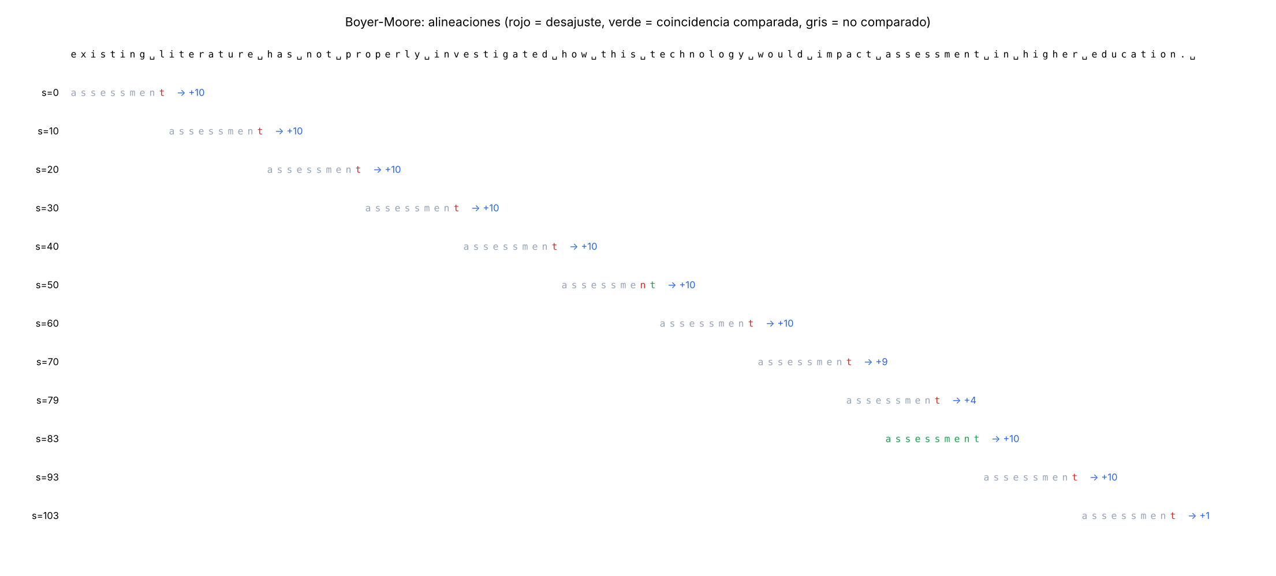
Figura: primeras alineaciones de Boyer-Moore sobre el texto del caso de estudio.
Ocurrencias en [83, 233]. Alineaciones probadas: 30 (la fuerza bruta probaría 255); comparaciones de caracteres: 50 frente a 279 de KMP. La mayoría de desplazamientos son de m = 10 posiciones porque el carácter del texto no aparece en 'assessment'.
Complejidad. Preprocesamiento: carácter malo O(m + σ) y sufijo bueno O(m) ⇒ O(m + σ). Búsqueda: mejor caso O(n/m) (sublineal: cada alineación descarta m caracteres con una sola comparación); peor caso O(n·m) con solo carácter malo (p. ej. T = aⁿ, P = b·a^(m−1)) y O(n + m) con la regla del sufijo bueno fuerte (Cole, 1994) para hallar ocurrencias no periódicas. Espacio O(m + σ).

6.3 Rabin-Karp
Rabin-Karp compara huellas numéricas (hash) en lugar de caracteres: la ventana de m caracteres se interpreta como un número en base d = 256 módulo un primo q, y el hash de la siguiente ventana se obtiene en O(1) (rolling hash). Solo cuando los hashes coinciden se verifica carácter a carácter, para descartar colisiones (falsos positivos).
h(S) = (S[0]·d^(m−1) + … + S[m−1]) mod q (método de Horner)
h(Tₛ₊₁) = ( d·(h(Tₛ) − T[s]·dᵐ⁻¹) + T[s+m] ) mod q
Con un primo pequeño, q = 37, para hacer visibles las colisiones: dᵐ⁻¹ mod q = 256⁹ mod 37 = 1. Cálculo iterativo del hash del patrón (Horner):
(256·0 + ord('a')=97) mod 37 = 23
(256·23 + ord('s')=115) mod 37 = 9
(256·9 + ord('s')=115) mod 37 = 14
(256·14 + ord('e')=101) mod 37 = 22
(256·22 + ord('s')=115) mod 37 = 12
(256·12 + ord('s')=115) mod 37 = 5
(256·5 + ord('m')=109) mod 37 = 20
(256·20 + ord('e')=101) mod 37 = 4
(256·4 + ord('n')=110) mod 37 = 24
(256·24 + ord('t')=116) mod 37 = 7
hash(P) = 7. Primeras ventanas del texto y sus hashes:
s | ventana | hash | resultado
0 | existing l | 9 | distinto
1 | xisting li | 11 | distinto
2 | isting lit | 36 | distinto
3 | sting lite | 12 | distinto
4 | ting liter | 16 | distinto
5 | ing litera | 27 | distinto

Ejemplo de rolling hash de s = 0 a s = 1: (256·(9 − ord('e')=101·1) + ord('i')=105) mod 37 = 11.
s | ventana | hash | resultado
49 | how this | 7 | colision
70 | would impa | 7 | colision
83 | assessment | 7 | ocurrencia
123 | ping revie | 7 | colision
125 | ng review | 7 | colision
160 | pproach to | 7 | colision
233 | assessment | 7 | ocurrencia

Con q = 37 hubo 7 ventanas con hash igual al del patrón: 2 ocurrencias reales y 5 colisiones (ventanas distintas con el mismo hash, que la verificación descarta). Con q = 1 000 000 007 (valor por defecto) el número de colisiones es 0: la probabilidad de colisión por ventana es ≈ 1/q.
Complejidad. Preprocesamiento: hash del patrón y de dᵐ⁻¹, O(m). Búsqueda: n − m + 1 actualizaciones O(1) del hash + O(m) por cada verificación ⇒ O(n + m) esperado y O(n·m) en el peor caso (todas las ventanas colisionan, p. ej. q muy pequeño o texto adversario). Espacio O(1) adicional.

6.4 Análisis crítico: complejidad teórica frente a rendimiento observado
Algoritmo | Preprocesamiento | Búsqueda (mejor) | Búsqueda (peor) | Espacio
KMP | Θ(m) | Θ(n) | Θ(n) | O(m)
Boyer-Moore | O(m + σ) | O(n/m) | O(n·m) (solo c. malo) / O(n+m) (c. malo + s. bueno) | O(m + σ)
Rabin-Karp | Θ(m) | O(n + m) | O(n·m) | O(1)

Montaje experimental. Python 3.13.17 en Linux; cada medición es la mediana de 5 ejecuciones; el texto es la concatenación de los 20 abstracts en minúsculas (28 274 caracteres), repetida para variar n. El tiempo de preprocesamiento y el de búsqueda se miden por separado dentro de cada algoritmo con time.perf_counter.
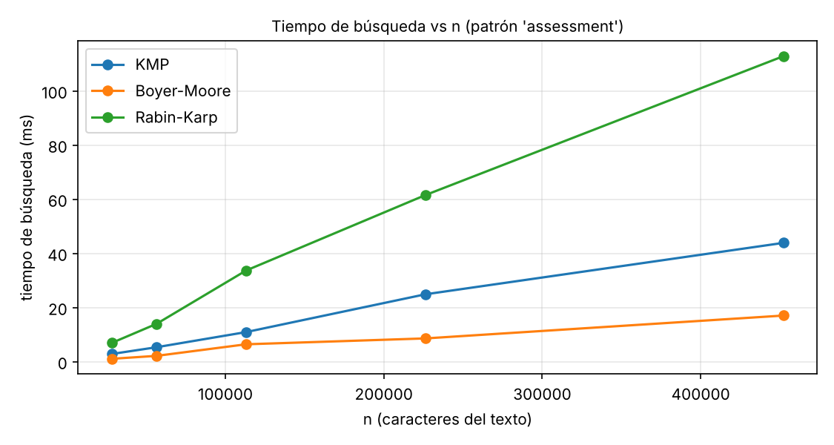
Tiempo de búsqueda al crecer n (patrón 'assessment').
Algoritmo | n | Preproceso (ms) | Búsqueda (ms) | Comparaciones
KMP | 28274 | 0.0037 | 2.803 | 30278
Boyer-Moore | 28274 | 0.0056 | 1.025 | 4229
Rabin-Karp | 28274 | 0.0048 | 6.886 | 370
KMP | 56549 | 0.0029 | 5.297 | 60557
Boyer-Moore | 56549 | 0.0062 | 2.106 | 8457
Rabin-Karp | 56549 | 0.0054 | 13.937 | 740
KMP | 113099 | 0.0034 | 10.894 | 121115
Boyer-Moore | 113099 | 0.0093 | 6.385 | 16913
Rabin-Karp | 113099 | 0.0093 | 33.645 | 1480
KMP | 226199 | 0.0060 | 24.850 | 242231
Boyer-Moore | 226199 | 0.0074 | 8.552 | 33825
Rabin-Karp | 226199 | 0.0078 | 61.500 | 2960
KMP | 452399 | 0.0064 | 43.867 | 484463
Boyer-Moore | 452399 | 0.0093 | 17.003 | 67649
Rabin-Karp | 452399 | 0.0076 | 112.870 | 5920

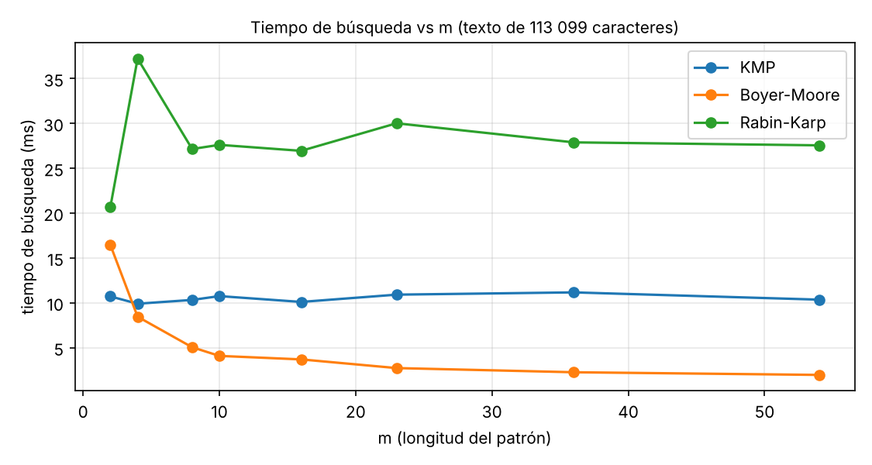
Tiempo de búsqueda al crecer la longitud del patrón m.
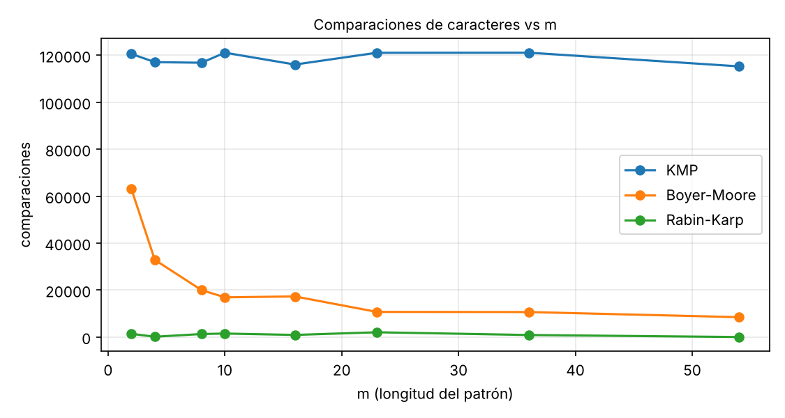
Comparaciones de caracteres al crecer m.
Algoritmo | m | patrón | ocurr. | Preproceso (ms) | Búsqueda (ms) | Comparaciones
KMP | 2 | ai | 680 | 0.0033 | 10.714 | 120583
Boyer-Moore | 2 | ai | 680 | 0.0072 | 16.457 | 62992
Rabin-Karp | 2 | ai | 680 | 0.0042 | 20.674 | 1360
KMP | 4 | data | 32 | 0.0031 | 9.900 | 117099
Boyer-Moore | 4 | data | 32 | 0.0074 | 8.452 | 32867
Rabin-Karp | 4 | data | 32 | 0.0062 | 37.227 | 128
KMP | 8 | learning | 160 | 0.0049 | 10.322 | 116831
Boyer-Moore | 8 | learning | 160 | 0.0057 | 5.049 | 19980
Rabin-Karp | 8 | learning | 160 | 0.0060 | 27.147 | 1280
KMP | 10 | assessment | 148 | 0.0033 | 10.749 | 121115
Boyer-Moore | 10 | assessment | 148 | 0.0056 | 4.083 | 16913
Rabin-Karp | 10 | assessment | 148 | 0.0067 | 27.611 | 1480
KMP | 16 | higher education | 56 | 0.0043 | 10.099 | 116067
Boyer-Moore | 16 | higher education | 56 | 0.0086 | 3.692 | 17287
Rabin-Karp | 16 | higher education | 56 | 0.0068 | 26.943 | 896
KMP | 23 | artificial intelligence | 88 | 0.0050 | 10.911 | 121087
Boyer-Moore | 23 | artificial intelligence | 88 | 0.0114 | 2.726 | 10704
Rabin-Karp | 23 | artificial intelligence | 88 | 0.0086 | 30.014 | 2024
KMP | 36 | artificial intelligence in education | 24 | 0.0080 | 11.164 | 121127
Boyer-Moore | 36 | artificial intelligence in education | 24 | 0.0146 | 2.261 | 10639
Rabin-Karp | 36 | artificial intelligence in education | 24 | 0.0100 | 27.888 | 864
KMP | 54 | generative artificial intelligence in higher education | 0 | 0.0098 | 10.354 | 115295
Boyer-Moore | 54 | generative artificial intelligence in higher education | 0 | 0.0205 | 1.963 | 8456
Rabin-Karp | 54 | generative artificial intelligence in higher education | 0 | 0.0134 | 27.557 | 0

Peor caso (T = aⁿ, P = b·a^(m−1)) | n | m | Comparaciones | Búsqueda (ms)
KMP | 20000 | 20 | 20000 | 1.761
Boyer-Moore | 20000 | 20 | 20000 | 1.750
Rabin-Karp | 20000 | 20 | 0 | 4.733
Boyer-Moore (solo carácter malo) | 20000 | 20 | 399620 | 36.118

Discusión.
- Preprocesamiento vs. búsqueda. El preprocesamiento de los tres algoritmos es despreciable frente a la búsqueda (microsegundos frente a milisegundos), porque m ≪ n: construir π, las tablas de Boyer-Moore o el hash del patrón cuesta O(m) con m ≤ 54, mientras que la búsqueda recorre decenas de miles de caracteres. Solo con muchos patrones cortos sobre textos pequeños el preprocesamiento tendría peso relativo (p. ej. σ en Boyer-Moore).
- Linealidad en n. Los tres crecen linealmente con n, como predice la teoría: al pasar de n = 28,274 a n = 452,399 (×16) el tiempo de KMP pasa de 2.80 a 43.87 ms y el de Boyer-Moore de 1.03 a 17.00 ms.
- Efecto de m. KMP hace ≈ n comparaciones sin importar m (Θ(n)). Boyer-Moore reduce sus comparaciones y su tiempo a medida que m crece, reflejando el comportamiento sublineal O(n/m): con el patrón de 54 caracteres compara menos de un 8 % de los caracteres del texto. Para patrones muy cortos ('ai', m = 2) los saltos son pequeños y la ventaja desaparece.
- Rabin-Karp hace muy pocas comparaciones de caracteres (solo verifica ventanas con hash igual), pero es el más lento en tiempo real: cada una de las n − m + 1 ventanas requiere una multiplicación, una resta, una suma y un módulo con enteros grandes. Las constantes ocultas por la notación O importan: en la práctica Θ(n) operaciones aritméticas cuestan más que Θ(n) comparaciones de caracteres. Su ventaja real es buscar muchos patrones a la vez (comparando un hash contra un conjunto) o detectar plagio por huellas.
- Peor caso. Con T = aⁿ y P = b·a^(m−1), Boyer-Moore con solo la regla del carácter malo hace 399,620 comparaciones (≈ n·m), mientras que con la regla del sufijo bueno hace 20,000 y KMP 20,000 (≈ n). Esto confirma empíricamente el O(n·m) teórico y justifica implementar ambas heurísticas.
- Conclusión. Para buscar un patrón en lenguaje natural (alfabeto amplio, m moderado) Boyer-Moore es el más rápido; KMP ofrece la garantía lineal más estable y no depende del alfabeto; Rabin-Karp es conceptualmente útil para búsqueda múltiple pero el más lento en Python para un solo patrón.

7. Seguimiento 1: ranking de términos con ordenamiento no comparativo
El Seguimiento 1 del curso construyó un ranking de los términos más frecuentes de los abstracts con tres algoritmos de ordenamiento que no comparan elementos: Counting Sort, Radix Sort y Bucket Sort. Por indicación del docente hace parte del proyecto, de modo que se integró al código (src/ordenamiento/no_comparativos.py), a la aplicación (sección 'Seguimiento 1') y a este documento. Las implementaciones de los tres algoritmos se conservan tal como se entregaron en el seguimiento; lo que cambia es la entrada.

7.1 Cambios respecto al informe del seguimiento
En el seguimiento el abstract se extraía con expresiones regulares sobre el texto plano que entrega pypdf (desde la palabra 'Abstract' hasta 'Keywords' o 'Introduction'). Con las 6 maquetaciones del corpus ese método falla en algunos artículos: en el informe, 'Human-centred learning analytics and AI in education' aparece con solo 12 palabras (el abstract real tiene 226) y 'AI technologies for education' con 1 197 palabras (el texto siguió hasta la introducción porque ese artículo no tiene encabezado 'Introduction'; el abstract real tiene 160). Esos errores inflaban el tamaño de la entrada (n = 1 180 términos, k = 98).
En el proyecto el ranking usa el corpus validado de la sección 3 y las mismas reglas de limpieza del seguimiento: minúsculas, guiones como separadores, sin números, sin stopwords, sin stemming y descartando palabras de una o dos letras excepto 'ai'. La lista de stopwords es la del módulo de preprocesamiento (basada en la de NLTK), lo que evita depender de la descarga de NLTK. Con la extracción corregida la entrada queda en n = 974 términos distintos y k = 86.
ID | Palabras del abstract | Tokens tras preprocesamiento | Términos únicos
1 | 186 | 100 | 79
2 | 132 | 74 | 57
3 | 232 | 140 | 107
4 | 206 | 130 | 93
5 | 254 | 156 | 117
6 | 172 | 102 | 71
7 | 226 | 144 | 93
8 | 210 | 128 | 97
9 | 160 | 110 | 83
10 | 201 | 130 | 87
11 | 187 | 113 | 80
12 | 257 | 157 | 124
13 | 247 | 143 | 105
14 | 154 | 105 | 80
15 | 216 | 122 | 100
16 | 152 | 93 | 69
17 | 200 | 139 | 79
18 | 203 | 143 | 109
19 | 202 | 117 | 104
20 | 216 | 116 | 99
Total | 4013 | 2462 | 974

7.2 Algoritmos y complejidad
Algoritmo | Tiempo | Espacio extra | Estable | Idea
Counting Sort | Θ(n + k) | O(n + k) | Sí | Contar cuántos términos tienen cada frecuencia, acumular y colocar cada par en su posición recorriendo la entrada de atrás hacia adelante.
Radix Sort (base 10) | Θ(d·(n + 10)), d = dígitos de k | O(n + 10) | Sí | Distribuir por unidades, decenas, ... en 10 cubetas por pasada; la estabilidad conserva el trabajo previo.
Bucket Sort | O(n) promedio, O(n²) peor | O(n + m) | Sí (inserción estable) | Repartir en m = n cubetas según la frecuencia y ordenar cada cubeta por inserción.

Para Counting Sort, con n = 974 y k = 86: el conteo hace n incrementos, la acumulación k sumas y la colocación n asignaciones, T(n,k) ≈ 2n + k + c, del orden de 2034 operaciones dominantes. Radix hace d = 2 pasadas de n repartos cada una. Ninguno de los tres compara pares de elementos, por eso pueden romper la cota Ω(n log n) de los ordenamientos por comparación.
Efecto de la ley de Zipf en Bucket Sort. Con m = n = 974 cubetas, solo 27 quedan ocupadas y la primera recibe 588 términos (60.4 %): la mayoría de las palabras aparece una sola vez. Como esa cubeta contiene términos con la misma frecuencia, la inserción no desplaza nada y no llega al peor caso cuadrático, pero el algoritmo paga el costo de crear y recorrer n cubetas casi vacías.

7.3 Resultados
Algoritmo | Promedio (ms) | Mínimo (ms) | Máximo (ms) | Misma secuencia de frecuencias
Counting Sort | 0.1730 | 0.1383 | 2.0980 | Sí
Radix Sort | 0.1892 | 0.1443 | 0.5437 | Sí
Bucket Sort | 0.3464 | 0.3139 | 0.7581 | Sí

Documentos | n | k | Algoritmo | Promedio (ms)
5 | 362 | 32 | Counting Sort | 0.0537
5 | 362 | 32 | Radix Sort | 0.0730
5 | 362 | 32 | Bucket Sort | 0.1242
10 | 579 | 51 | Counting Sort | 0.0972
10 | 579 | 51 | Radix Sort | 0.1290
10 | 579 | 51 | Bucket Sort | 0.2139
15 | 799 | 69 | Counting Sort | 0.1295
15 | 799 | 69 | Radix Sort | 0.1763
15 | 799 | 69 | Bucket Sort | 0.2857
20 | 974 | 86 | Counting Sort | 0.1604
20 | 974 | 86 | Radix Sort | 0.1663
20 | 974 | 86 | Bucket Sort | 0.4182

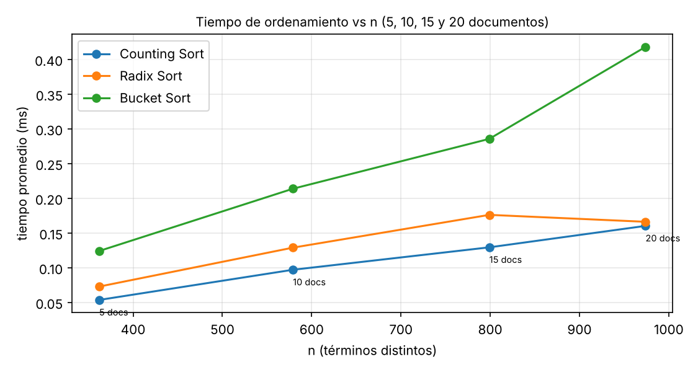
Crecimiento del tiempo de ordenamiento con el tamaño de la entrada.
Posición | Counting Sort | Radix Sort | Bucket Sort | Frecuencia
1 | ai | ai | ai | 86
2 | education | education | education | 57
3 | research | research | research | 46
4 | learning | learning | learning | 40
5 | aied | aied | aied | 38
6 | review | review | review | 36
7 | educational | educational | educational | 33
8 | assessment | assessment | assessment | 32
9 | intelligence | intelligence | intelligence | 23
10 | artificial | artificial | artificial | 22
11 | studies | studies | studies | 21
12 | higher | higher | higher | 16
13 | study | study | study | 15
14 | systematic | systematic | systematic | 15
15 | technologies | technologies | technologies | 15

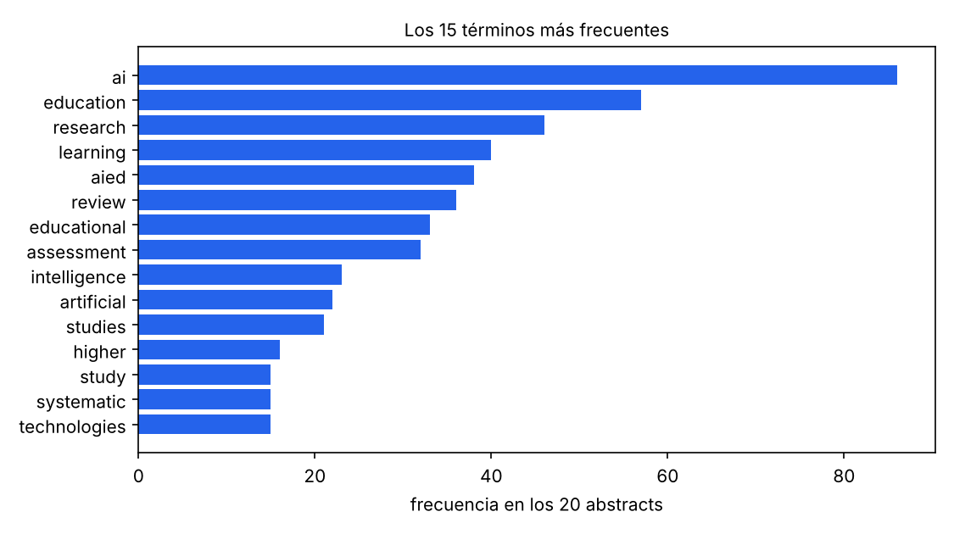
Ranking de los 15 términos más frecuentes del corpus.
Discusión. Bucket Sort es el más lento (0.3464 ms, ≈2.0 veces el más rápido), como anticipaba la hipótesis del seguimiento: crea n listas, reparte y concatena, un costo constante alto en Python. Counting Sort (0.1730 ms) y Radix Sort (0.1892 ms) quedan muy cerca (diferencia de 9 %), y su orden relativo puede invertirse entre ejecuciones y equipos (en el informe del seguimiento Counting fue 1,1 % más rápido). Es coherente con la teoría: Counting hace dos recorridos de n y uno de k = 86, mientras que Radix hace d = 2 pasadas de n con solo 10 cubetas; con k tan pequeño ambos son lineales con constantes parecidas. Los tres crecen de forma aproximadamente lineal con n. Los términos dominantes (ai, education, research, learning, aied, review, assessment) describen bien el dominio del corpus: revisiones de literatura sobre IA en educación y su impacto en la evaluación.

8. Requerimiento 4: despliegue, pruebas y uso de la aplicación
Ejecución local. Requiere Python 3.10 o superior:
python -m venv .venv
.venv\Scripts\activate (Windows) | source .venv/bin/activate (Linux/Mac)
pip install -r requirements.txt
streamlit run app.py # abre http://localhost:8501
Despliegue en la nube (Streamlit Community Cloud). 1) Subir la carpeta del proyecto a un repositorio de GitHub (incluye data/corpus.json y data/embeddings/, por lo que no se necesita descargar modelos en el servidor). 2) En share.streamlit.io elegir 'New app', el repositorio, la rama y el archivo app.py. 3) La plataforma instala requirements.txt y publica la aplicación en una URL pública. También se incluye un Dockerfile para desplegar en cualquier servicio que ejecute contenedores (Render, Railway, Azure, etc.).
Regenerar los datos y este documento.
python scripts/construir_corpus.py # PDF -> data/corpus.json
python scripts/construir_embeddings.py # descarga GloVe/FastText (una vez) -> data/embeddings/
python scripts/generar_documento.py # -> docs/Documento_Tecnico.docx, figuras y CSV
Pruebas automáticas (python -m pytest): casos clásicos con resultado conocido (kitten/sitting = 3, GATTACA/GCATGCU = 0, π('ababaca')), comparación de KMP, Boyer-Moore (con y sin sufijo bueno) y Rabin-Karp contra fuerza bruta en 2 000 textos aleatorios, verificación del IDF contra scikit-learn y del clustering y la correlación cofenética contra SciPy para los cuatro criterios, y verificación de que el corpus tiene los 20 artículos completos.
Secciones de la aplicación. Corpus (tabla de los 20 artículos con título, autores y abstract); Req. 1 (selección dinámica de 2 o más artículos, matriz de similitud por algoritmo, gráfica comparativa y paso a paso del par); Req. 2 (elección de representación y criterios, dendrogramas, métricas y grupos); Req. 3 (búsqueda en los 20 abstracts con contexto resaltado, trazas de los tres algoritmos con sus tablas, colisiones de Rabin-Karp y benchmark).

9. Declaración del uso de inteligencia artificial generativa
En cumplimiento del enunciado, se declara el uso de herramientas de IA generativa como apoyo al desarrollo del proyecto:
Aspecto | Declaración
Herramienta | Claude (Anthropic), asistente de IA generativa, usado mediante Claude Code.
Uso | Apoyo en la escritura del código Python (extractor de PDF, implementación de los algoritmos de los requerimientos 1 a 3, aplicación Streamlit, pruebas) y en la redacción y maquetación de este documento técnico. Los algoritmos de ordenamiento del Seguimiento 1 provienen del trabajo entregado en ese seguimiento (cuyo informe incluye su propio anexo de prompts).
Lo que no reemplaza | El diseño algorítmico y el análisis formal deben ser comprendidos, revisados y sustentados por el estudiante. Cada algoritmo fue verificado con pruebas automáticas contra casos conocidos, fuerza bruta y bibliotecas de referencia; los resultados numéricos del documento provienen de ejecutar el código, no de la herramienta de IA.
Modelos de IA dentro de la solución | GloVe y FastText (embeddings preentrenados, Req. 1 y como representación alternativa en el Req. 2). No se usan APIs externas en tiempo de ejecución.
Responsabilidad | El estudiante revisó el código, ejecutó la aplicación y las pruebas, y es responsable del contenido entregado. [Completar con los aspectos que indique el documento del docente sobre uso de IA.]

10. Referencias
Bojanowski, P., Grave, E., Joulin, A., & Mikolov, T. (2017). Enriching word vectors with subword information. Transactions of the ACL, 5, 135-146.
Boyer, R. S., & Moore, J. S. (1977). A fast string searching algorithm. Communications of the ACM, 20(10), 762-772.
Cardona Torres, S. A. Material del curso Análisis de Algoritmos (fundamentos, complejidad computacional, algoritmos recursivos, ordenamiento y búsqueda, programación dinámica, estructuras de datos). Universidad del Quindío.
Cole, R. (1994). Tight bounds on the complexity of the Boyer-Moore string matching algorithm. SIAM Journal on Computing, 23(5), 1075-1091.
Cormen, T. H., Leiserson, C. E., Rivest, R. L., & Stein, C. (2022). Introduction to Algorithms (4th ed.). MIT Press.
Harman, D. (1991). How effective is suffixing? Journal of the American Society for Information Science, 42(1), 7-15.
Jaccard, P. (1912). The distribution of the flora in the alpine zone. New Phytologist, 11(2), 37-50.
Karp, R. M., & Rabin, M. O. (1987). Efficient randomized pattern-matching algorithms. IBM Journal of Research and Development, 31(2), 249-260.
Knuth, D. E., Morris, J. H., & Pratt, V. R. (1977). Fast pattern matching in strings. SIAM Journal on Computing, 6(2), 323-350.
Lance, G. N., & Williams, W. T. (1967). A general theory of classificatory sorting strategies: 1. Hierarchical systems. The Computer Journal, 9(4), 373-380.
Levenshtein, V. I. (1966). Binary codes capable of correcting deletions, insertions and reversals. Soviet Physics Doklady, 10(8), 707-710.
Manning, C. D., Raghavan, P., & Schütze, H. (2008). Introduction to Information Retrieval. Cambridge University Press.
Mikolov, T., Grave, E., Bojanowski, P., Puhrsch, C., & Joulin, A. (2018). Advances in pre-training distributed word representations. LREC 2018.
Needleman, S. B., & Wunsch, C. D. (1970). A general method applicable to the search for similarities in the amino acid sequence of two proteins. Journal of Molecular Biology, 48(3), 443-453.
Pennington, J., Socher, R., & Manning, C. D. (2014). GloVe: Global vectors for word representation. EMNLP 2014, 1532-1543.
Rousseeuw, P. J. (1987). Silhouettes: a graphical aid to the interpretation and validation of cluster analysis. Journal of Computational and Applied Mathematics, 20, 53-65.
Salton, G., & Buckley, C. (1988). Term-weighting approaches in automatic text retrieval. Information Processing & Management, 24(5), 513-523.
Sokal, R. R., & Rohlf, F. J. (1962). The comparison of dendrograms by objective methods. Taxon, 11(2), 33-40.

